**Universidad del Valle de Guatemala**

**Algoritmos y Estructura de Datos**

**Sección 10**

**Erick Bautista 15192**

**Gerardo Molina 14492**

**2/11/2016**

**INFORME DE GESTION DE TIEMPO**

**HDT #10**

**Descripción del Sistema:**

Básicamente lo que se busca hacer con este sistema es tener un monitoreo eficiente sobre la comunicación entre diferentes personas que trabajan en un mismo proyecto. Para esto se realizó un monitoreo de los correos que los empleados se han enviado entre sí para de esta manera poder hacer un análisis y determinar si la comunicación entre ellos se está realizando de forma correcta.

**Descripción de la Base de Datos:**

Se realizó una base de datos, que se muestra a continuación, la cual muestra por medio de nodos a cada uno de las personas que trabajan en este proyecto. En total son 14 los que están involucrados. Cada una de estas personas está relacionada con las personas a las que le ha eviado correso, motrando de esta manera el numero de correos que se han enviado entre ellos.

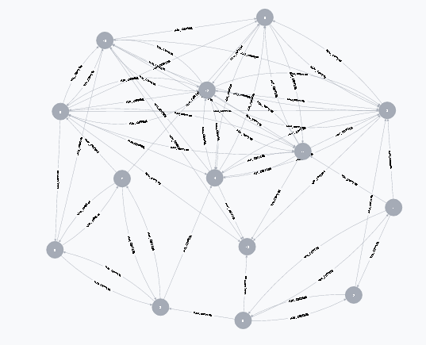

**Imagen 1:** grafo donde se muestran las relaciones entre las personas que trabajan en el proyecto.

|  |  |  |  |  |
| --- | --- | --- | --- | --- |
| Actividad | Descripción | Responsable | Fecha estima de inicio | Fecha estimada de finalización |
| Investigación | Entender Neo4j | Erick Bautista/Gerardo Molina | 5/11/16 | 6/11/16 |
| Base de Datos | Crear Base de Datos | Erick Bautista/Gerardo Molina | 6/11/2016 | 6/11/2016 |
| Uml | Crear Uml | Erick Bautista/Gerardo Molina | 7/11/16 | 7/11/16 |
| Java y Neo4j | Unir Java y neo4j | Erick Bautista/Gerardo Molina | 8/11/16 | 8/11/16 |
| Estructurar programa | Estructurar las peticione de la hoja de trabajo | Erick Bautista/Gerardo Molina | 8/11/16 | 8/11/16 |
| Pruebas del programa | Probar programa preliminar | Erick Bautista/Gerardo Molina | 9/11/16 | 9/11/16 |
| Arreglos finales | Arreglar últimos detalles | Erick Bautista/Gerardo Molina | 9/11/2016 | 9/11/2016 |

**Reflexión del desempeño del equipo:**

El exceso de trabajo semestral (de todos los cursos en general) complica el trabajo debido a que no hay tiempo para realizar las actividades.

**Debilidades:**

No se sabía mucho de la forma de conectar el programa con neo4j, y esto creo muchas complicaciones para trabajar con el además, se debía averiguar cómo unirlos lo cual es algo complicado y las fuentes de información no eran muy claras en el funcionamiento.

**Fortalezas:**

Se conocía el funcionamiento de neo4j en general.

**Formularios Log:**

*Nombre: Gerardo Molina*

|  |  |  |  |  |  |
| --- | --- | --- | --- | --- | --- |
| Fecha | Inicio | Fin | Interrupción | Delta Tiempo | Fase |
| 6/11/16 | 7:00 pm | 9:00 pm | 0 | 2 | Investigación |
| 7/11/16 | 7:00 pm | 9:00 pm | 0 | 2 | Unir Neo4J y java |
| 8/11/16 | 6:45 pm | 8:00 pm | 10 | 1:05 | Utilizar Neo4j con java |
| 9/11/2016 | 7:00 pm | 9:45 pm | 15 | 2:30 | Iniciar el programa |
| 9/11/2016 | 7:00 pm | 10:00 pm | 10 | 2:50 | Últimos Detalles |

Nombre:*Erick Bautista*

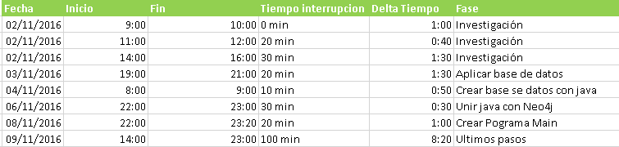

**Enlace a Github:**

https://github.com/bau192/HDT10